1　章見出し

　執筆の際は，学会のウェブサイトに掲載されている「[『日本図書館情報学会誌』執筆要綱](https://jslis.jp/lisjournal/submission/)」の最新版を必ず確認してください。

1.1　節見出し

　このファイルは，A4判，横書き，22字×43行，左右の余白60mm，フォントサイズ10.5ポイントに設定されています。ソフトウェアのバージョンによって，設定が変わってしまう可能性がありますので，必ず設定を確認してください。また，執筆の際は，MS明朝やMSゴシックなどの等幅フォントを使用してください。Wordのスタイル機能で，見出しや注を設定することもできます。

1.1.1　項見出し

　注・引用文献は，本文の後に【注・引用文献】と記し，一括して，注・引用番号の順に列挙してください1)。記載方法は，執筆要綱の例を参考としてください。

　図・表は，注・引用文献の後にページを改めて，図・表の順に列挙してください。本文中の図・表の挿入個所は，以下のように，朱字で記載し，改行して【　】でくくって記してください。

【第1図】

【第1表】

注・引用文献

1) 注を付す場合は，当該個所の末尾の右肩に半かっこに入れた注番号を番号順に記載してください。

図・表

　図・表は，その下部に，第1図，第1表のように標記し，標題を添えてください。

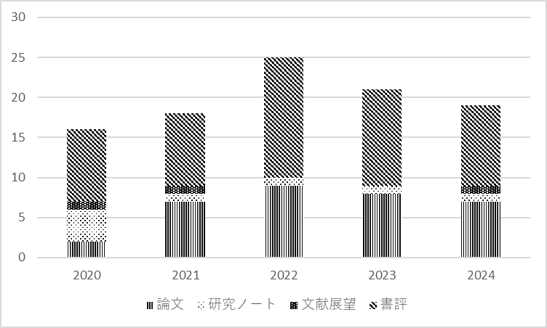

第1図　『日本図書館情報学会誌』における原稿の掲載数

出典：『日本図書館情報学会誌』をもとに，著者作成。

|  |  |  |  |  |
| --- | --- | --- | --- | --- |
| 掲載年 | 論文 | 研究ノート | 文献展望 | 書評 |
| 2020 | 2 | 4 | 1 | 9 |
| 2021 | 7 | 1 | 1 | 9 |
| 2022 | 9 | 1 | 0 | 15 |
| 2023 | 8 | 1 | 0 | 12 |
| 2024 | 7 | 1 | 1 | 10 |

第1表　『日本図書館情報学会誌』における原稿の掲載数

出典：『日本図書館情報学会誌』をもとに，著者作成。